# Установка индикатора.

1. Прежде всего, вам необходимо скачать и установить терминал [Metatrader 4](http://www.alpari.ru/ru/platforms/?partner_id=1215286" \t "_blank).
2. Впервые скачав архив с индикатором, пользователь ищет файл .ехе , как для установки обычных программ. Обычно не находит. Иногда продавцы систем предоставляют такой файл, но все что он делает — распределяет файлы по папкам. Мы вполне можем сделать это самостоятельно.

Итак, смотрим какие файлы у нас есть в наличии. Обычно это файл самого индикатора (.ех4 или .mq4 — для торговли подойдет и тот и тот) и какие-то вспомогательные файлы (индикаторы или библиотеки).

1. Файл индикатора (.ex4 или .mq4) нужно поместить в папку**MQL4/indicators** в каталоге данных вашего терминала**.**

Чтобы попасть в каталог данных, в терминале нажимаем **Файл** -> **Открыть каталог данных**

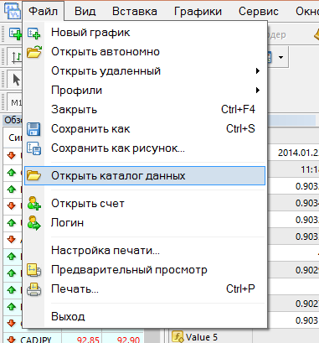

Откроется папка, в ней мы заходим в раздел **MQL4** в каталог **Indicators**. И туда копируем файлы наших индикаторов. Закрываем папку, перезапускаем МТ4.

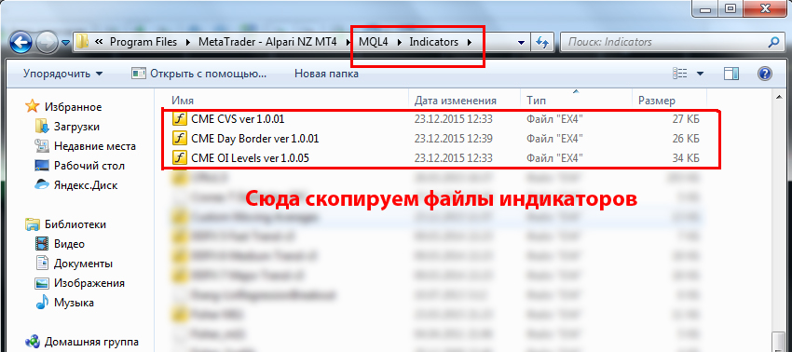

1. Если присутствуют дополнительные файлы, их тоже нужно раскидать по папкам внутри каталога данных Метатрейдер 4.

* Файл .dll — библиотека, часто идет в комплекте с коммерческими советниками и индикаторами. Этот файл необходимо поместить в папку **Каталог данных/MQL4/Libraries**
* Если присутствуют файл(ы) .set (шаблоны настроек советника),их перемещаем в **Каталог данных/MQL4/Presets**
* Если вы устанавливаете не индикатор, а советник, то его необходимо поместить в папку **Каталог данных/MQL4/Indicators**

1. Находим окно с названием **Навигатор**

**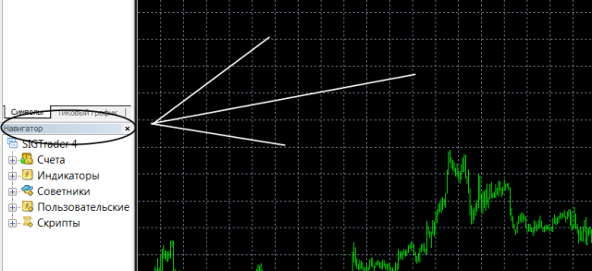**

Если у вас нет такого окна, на жмите на кнопку[http://tradelikeapro.ru/wp-content/uploads/2011/04/Bezyimyannyiy.png](http://tradelikeapro.ru/wp-content/uploads/2011/04/Bezyimyannyiy.png) вверху, в панели инструментов терминала. В окне навигатора нажимаем плюсик напротив раздела **Индикаторы.**

Из выпавшего списка мышкой перетаскиваем нужный индикатор на заранее открытый график с валютной парой. Появляется окно настроек индикатора, выглядит примерно так.

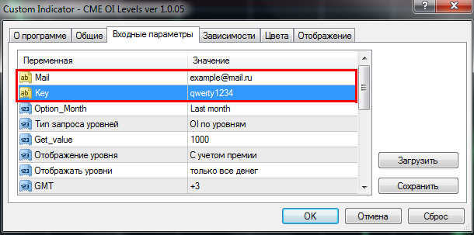

Здесь вы можете изменять параметры индикатора. Для работы индикатора необходимо заполнить поля Mail и Key, в которые нужно ввести Ваш адрес электронной почты и ключ полученный вами для работы с индикаторами.

Индикатор готов к использованию, нажимаем на кнопку Ок, и если все действия были сделаны верно, на графике отобразятся уровни наибольшего объема открытого интереса, за текущий опционный месяц.